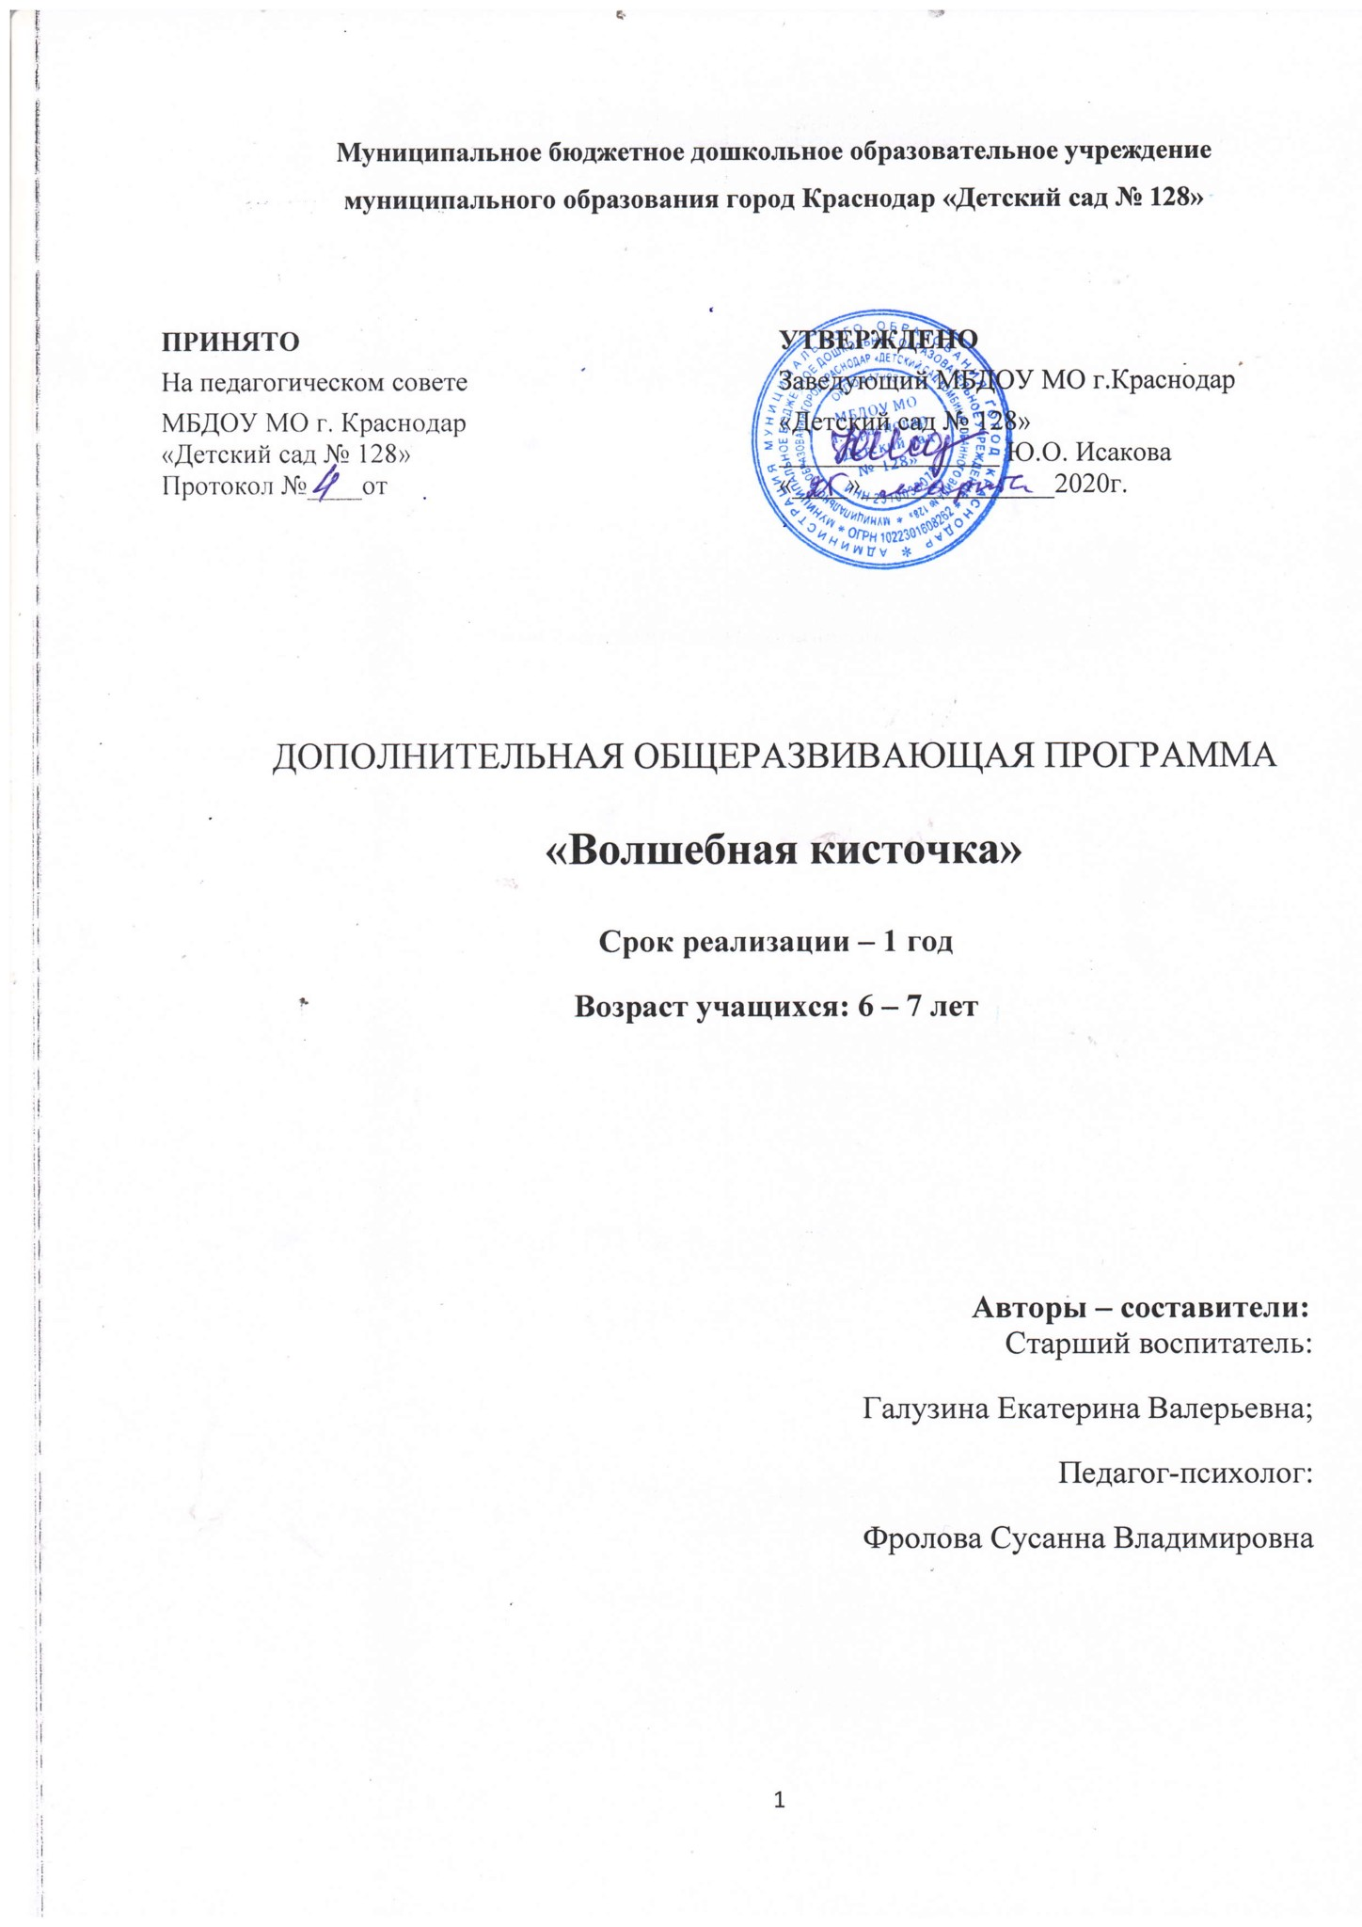
СОДЕРЖАНИЕ

1 | Целевой раздел | 3
1.1. | Пояснительная записка | 3
1.2. | Планируемые результаты | 5
2. | Содержательный раздел | 6
2.1. | Форма, режим и структура занятий | 6
2.2. | Учебно-тематический план | 7
3. | Организационный раздел | 10
3.1. | Материально-техническое обеспечение | 10
3.2. | Список литературы | 11

1. Целевой раздел
1.1. Пояснительная записка
Умение рисовать всегда имело и имеет немаловажное значение для человека, а его использование служило и служит одним из средств общения между людьми. В художественном развитии дошкольников центральной является особенность к восприятию художественного произведения и самостоятельному созданию нового образа (в рисунках), который отличается оригинальностью. На занятиях по изобразительному творчеству дети постепенно расширяют запас знаний на основе представлений о разнообразии форм и пространственного расположение предметов окружающего мира, различных величинах, разнообразии оттенков цветов.
Программа разработана в соответствии с Федеральным законом от 29.12.2012 г. № 273-ФЗ «Об образовании в Российской Федерации», приказом Министерства просвещения РФ от 09.11.2018г. № 196 «Об утверждении порядка организации и осуществления образовательной деятельности по дополнительным общеобразовательным программам», гигиеническими требованиями к условиям обучения в дошкольных образовательных учреждениях, Санитарно - эпидемиологическими правилами - СанПиН 2.4.1.3049-13. Программа дополнительного образования художественно-эстетической направленности разработана на основе методических рекомендаций Колдиной Д.Н. «Рисование с детьми», Т. М. Бондаренко «Комплексные занятия в подготовительной группе детского сада».
Рабочая программа определяет наиболее оптимальные и эффективные для детей дошкольного возраста (6 – 7 лет) содержание, формы, методы и приемы организации образовательного процесса по изобразительному искусству, составлена с учетом состояния здоровья учащихся, уровня их способностей, а также возможности педагога и состояния учебно-методического и материально-технического обеспечения МБДОУ МО г. Краснодар «Детский сад № 128».
На занятиях используются игры, игровые приемы и пальчиковые игры, которые создают непринужденную творческую атмосферу, способствуют развитию воображения. Большое внимание уделяется творческим работам. Это позволяет соединить все полученные знания и умения с собственной фантазией и образным мышлением, формирует у ребенка творческую и познавательную активность. В процессе обучения широко используются наглядные пособия. Это способствует сокращение времени на изложение теории.
Отличительной особенностью данной программы является ее динамичное построение. Ритм построения теоретических и практических заданий включает в себя схему: просто - сложно; длительно - краткосрочно.
Неповторимость учебной программы заключается в разнообразии заданных тем, с исследованием различных художественных техник.
Обучающийся погружается в занятия естественно, без принуждения; он попадает в мир творчества. При этом рождается сотворчество:
Возраст детей, участвующих в реализации дополнительной общеразвивающей программы: 6-7 лет.
Срок реализации дополнительной общеразвивающей программы: 1 год.
Актуальность программы - дошкольный возраст – фундамент общего развития ребенка, стартовый период всех высоких человеческих начал. Именно в этом возрасте закладываются основы всестороннего, гармонического развития ребенка. Рисование является одним из важнейших средств познания мира и развития знаний эстетического воспитания, так как оно связано с самостоятельной практической и творческой деятельностью ребенка. В процессе рисования у ребенка совершенствуются наблюдательность и эстетическое восприятие, художественный вкус и творческие способности. Рисуя, ребенок формирует и развивает у себя определенные способности: зрительную оценку формы, ориентирование в пространстве, чувство цвета. Также развиваются специальные умения и навыки: координация глаза и руки, владение кистью руки.
Цель – создать воспитаннику в детском саду возможность для развития творческих способностей, широкого взаимодействия с миром, активной практики в разных видах изобразительной деятельности, творческой самореализации.
Задачи:
- Развитие предпосылок ценностно- смыслового восприятия и понимания произведений искусства, мира природы.
- Становление эстетического отношения к окружающему миру.
- Знакомить детей с изобразительным искусством разных видов (живописью, графикой, скульптурой, дизайном) и жанров, учить понимать выразительные средства искусства.
- Реализация самостоятельной творческой деятельности детей (изобразительной, конструктивно-модельной.)
1.2. Планируемые результаты
- знает и умеет пользоваться акварелью, гуашью, цветными карандашами, восковыми и пастельными мелками, углем и сангиной;
  - умеет использовать цвета и их оттенки для передачи колорита изображения;
  - умеет смешивать краски на палитре;
  - знаком с цветовым спектром;
  - знаком с понятиями "теплые" и "холодные тона";
  - умеет тонировать фон;
  - умеет делать эскиз в карандаше;
  - умеет рисовать кистью широкие и тонкие линии;
  - знаком с традиционными и нетрадиционными способами рисования;
  - умеет передавать форму, пропорции и цвет предметов.
  - умеет передавать в рисунке несложные движения человека и животных;
  - знаком с такими жанрами, как натюрморт, портрет и пейзаж;
  - умеет рисовать из головы и с натуры;
  - умеет изображать природу;
  - умеет рисовать жанровые сцены (иллюстрации к сказкам);
  - правильно располагает изображение на листе.
В декоративном рисовании:
  - знаком с дымковским, гжельским, городецким, хохломским;
  - знаком с русской матрешкой (сергиевопосадской);
  - умеет составлять узоры по мотивам этих росписей;
  - подбирает сочетающиеся цвета при составлении узоров;
  - способен создать собственный узор;
  - знаком с геометрическими узорами вышивки.

2. Содержательный раздел
2.1. Формы и режим занятий и структура занятий
Занятия проводятся с детьми 6-7 лет один раз в неделю по 30 минут. Занятия по изобразительной деятельности проводятся во второй половине дня, во время свободной деятельности детей.
Формы проведения занятий: беседы, игры, упражнения, практические занятия.

Методы и приёмы работы:
- эмоциональный настрой – использование музыкальных произведений,
- практические – упражнения, игр. методы,
- словесные методы – рассказы, беседы, художественное слово, педагогическая драматизация, словесные приемы – объяснение, пояснение, педагогическая оценка.
- наглядные методы и приемы – наблюдения, рассматривание, показ образца, показ способов выполнения и др.
- демонстрация лучших детских работ, грамотно выполненных по требованиям изобразительного искусства;
Все методы используются в комплексе.

2.2. Учебно-тематический план
 | Тема |  | Программное содержание
1-я неделя сентября | Как я провел лето |  | Вызвать приятные воспоминания о лете. Предоставить детям возможность самостоятельно выбирать материал и способ передачи своих впечатлений. Развивать способность вписывать композицию в лист Развивать художественный вкус, фантазию и воображение.
2-я неделя сентября | Цветы в вазе |  | Учить рисовать цветы с натуры. Закреплять умение рисовать кистью изогнутые линии. Упражнять в рисовании акварелью. Развивать зрительную память, постоянно сравнивая изображение с натурой.
3-я неделя сентября | Натюрморт из осенних плодов  (Рисование гуашью) |  | Продолжать знакомить детей с жанром натюрморта и репродукциями натюрмортов. Продолжать учить рисовать натюрморт, состоящий из предмета сервировки и фруктов, гуашью, передавая форму, цвета, размеры, пропорции предметов. Развивать зрительную память, постоянно сравнивая изображение с натурой.
4-я неделя сентября | Хохломская тарелка  (Роспись гуашью) |  | Расширять представления детей о хохломском промысле и его особенностях. Учить детей составлять узор в соответствии с формой основы. Учить подбирать краски, подходящие к цвету фона. Упражнять в рисовании элементов хохломской росписи. Развивать художественный вкус.
1-я неделя октября | Расписной лес  (Рисование гуашью) |  | Знакомить детей с жанром пейзажа и репродукциями картин. Учить рисовать осенний пейзаж, передавая строение и форму разных деревьев, используя разные приемы рисования (мазком, пятном, концом кисти, всем ворсом, тычком жесткой полусухой кисти). Воспитывать у детей эмоциональное отношение к природе.
2-я неделя октября | Ветка рябины  (Рисование простым карандашом) |  | Учить детей рисовать с натуры ветку с осенними листьями, учить закрашивать листья простым карандашом, накладывая штрихи в одном направлении без просветов и усиливая нажим в более темных местах. Воспитывать любовь и интерес к природе.
3-я неделя октября | Ежи Ежовичи  (Штриховка цветными карандашами) |  | Учить создавать сюжетную композицию. Закреплять умение рисовать животных. Совершенствовать способность рисовать контур простым карандашом без нажима. Закреплять умение вписывать композицию в лист, передавать фактуру и объем. Воспитывать любовь к литературным произведениям.
4-я неделя октября | Это что за птица?  (Рисование цветными карандашами) |  | Учить детей самостоятельно рисовать необычных птиц и украшать их сказочными узорами. Закреплять умение рисовать концом кисти и всем ворсом. Развивать воображение, фантазию, художественный вкус при подборе красивых цветосочетаний. Воспитывать интерес и любовь к литературным произведениям.
1-я неделя ноября | Радостная осень  (Рисование акварелью) |  | Обобщать знания детей об осенних месяцах, о разных периодах осени, ее характерных особенностях, используя репродукции картин и стихи. Упражнять в рисовании разных деревьев. Подвести детей к пониманию, что в рисунке есть передний и задний план. Закреплять умение разбавлять акварель водой для получения светлых тонов. Учить приему размывки.
2-я неделя ноября | Грустная осень  (Рисование гуашью) |  | Обобщать знания детей о поздней осени и ее характерных особенностях. Учить изображать хмурую осень, пасмурное небо, сильный ветер, холодный дождь, голые деревья. Учить передавать в рисунке передний и задний план. Развивать способность передавать колорит, характерный для поздней осени, подбирать нужные цвета. Учить передавать настроение в рисунке.
3-я неделя ноября | Жостовские цветы  (Роспись гуашью) |  | Познакомить детей с русским художественным промыслом – жостовской росписью, с построением традиционных жостовских геометрических и растительных орнаментов и формами цветков (розы, ромашки, пиона и т. д.). Учить рисовать элементы росписи концом кисти, держа ее перпендикулярно поверхности листа. Упражнять детей в составлении композиции и красивом сочетании цветов. Развивать фантазию и воображение детей.
4-я неделя ноября | Дюймовочка  (Рисование гуашью) |  | Продолжать учить рисовать иллюстрации к сказке. Продолжать учить рисовать сказочного персонажа, соблюдая пропорции тела; добиваться выразительности образа.
1-я неделя декабря | Золотая рыбка  (Рисование восковыми мелками и акварелью) |  | Учить использовать различные средства выразительности – линии, цвета. Учить соединять в рисунке несколько техник рисования. Развивать художественные способности.
2-я неделя декабря | Гжельское блюдце  (Роспись гуашью) |  | Продолжать знакомить детей с традиционным русским художественным промыслом – гжелью. Учить выделять характерные особенности гжельской росписи и украшать блюдце из папье-маше простейшими видами растительных орнаментов (прямыми и волнистыми линиями различной толщины, точками, капельками, усиками, пружинками, листиками, сеточками, цветами). Продолжать учить смешивать синюю и белую краску для получения голубого цвета.
3-я неделя декабря | Еловая ветка с новогодними игрушками  (Рисование цветными карандашами) |  | Учить рисовать с натуры, передавать в рисунке строение еловой ветви. Цветными карандашами изображать тонкие иголки на ветке. Развивать художественный вкус.
4-я неделя декабря | Новогодний карнавал  (Рисование гуашью) |  | Учить правильно располагать предметы на листе бумаги и передавать их величины. Продолжать учить рисовать детей, соблюдая пропорции тела. Учить передавать движения людей в рисунке.
1-я неделя января | Еловые веточки (зимний венок) рисование с натуры | Рисование еловой веточки с натуры;  Создание коллективной композиции «Рождественский венок»
2-я неделя января | Елочки красавицы (панорамные новогодние открытки) аппликация с элементами конструирования | Изготовление поздравительных открыток-самоделок с сюрпризом (симметричным способом)
3-я неделя января | Вологодские кружева  (Роспись белой гуашью) |  | Развивать интерес к созданию кружевных изделий. Учить выделять разные построения узоров. Учить рисовать элементы вологодского плетеного кружева – волнистые и прямые линии, капельки, завитки, узелки, сеточки, кружочки. Закреплять умение рисовать кончиком кисти. Формировать эстетический вкус.
4-я неделя января | Русская народная одежда  (Рисование цветными карандашами и фломастерами) |  | Продолжать знакомить детей с историей и особенностями русского народного костюма. Расширять знания детей о русской народной культуре. Показать красоту вышитых изделий, узоров из растительных элементов. Учить рисовать русскую народную одежду, передавая ее характерные особенности, и украшать ее растительными узорами (цветами, листьями, стеблями, травками).
1-я неделя февраля | Конь из Дымково.  (Роспись гуашью) |  | Продолжать знакомить детей с изделиями народных промыслов, закреплять и углублять знания о дымковской игрушке и ее росписи. Учить выделять и создавать элементы геометрического узора, его цветовой строй и композицию на объемном изделии. Развивать зрительную память. Воспитывать любовь к народному творчеству.
2-я неделя февраля | Танк  (Рисование цветными карандашами, фломастерами) |  | Продолжать знакомить детей с праздником защитника Отечества. Учить рисовать военный транспорт – танк, используя знакомые геометрические формы. Развивать умение вписывать композицию в лист, закрашивать рисунок цветными карандашами. Развивать воображение и самостоятельность.
3-я неделя февраля | Вертолет  (Рисование гуашью) |  | Учить рисовать военную технику – вертолет.  Воспитывать аккуратность, любовь к своим родственникам. Развивать творческий потенциал, самостоятельность и активность.
4-я неделя февраля | Прямоугольник, который превратился в робота.  (Рисование фломастером) |  | Компоновать прямоугольник на листе, составлять изображения из нескольких крупных и мелких фигур прямоугольника. Создавать образ робота.
1-я неделя марта | Ландыши  (Рисование гуашью) |  | Изучение весенних цветов. Развитие колористических навыков.
2-я неделя марта | Автопортрет  (Рисование гуашью) |  | Развивать художественное восприятие образа человека. Продолжать учить передавать в рисунке черты лица. Учить рисовать автопортрет по памяти (голову и плечи). Познакомить со способом наложения цветового пятна тушевкой. Развивать эстетический вкус, воображение и самостоятельность.
3-я неделя марта | Цветы в Городце  (Роспись гуашью) |  | Продолжать знакомить детей с традиционным русским промыслом города Городца, с элементами и цветосочетаниями, характерными для городецкой росписи по дереву, спецификой создания декоративных цветов (бутонов и купавок). Учить использовать для украшения цветов оживки. Закреплять умение рисовать кончиком кисти и пользоваться палитрой. Воспитывать любовь к народному творчеству.
4-я неделя марта | В зоопарке. Лев  (Рисование сангиной и гуашью) |  | Учить рисовать животное, соблюдать пропорции тела. Закреплять умение вписывать изображение в лист. Упражнять в рисовании различными материалами (сангиной, гуашью) в разных техниках (закрашивание сангиной и ее растушевка, тычок жесткой полусухой кистью). Развивать легкие, слитные движения при графическом изображении предмета. Продолжать учить понимать и анализировать содержание стихотворения.
1-я неделя апреля | Ранняя весна  (Рисование акварелью) |  | Уточнить знания детей о пейзаже как виде живописи. Учить самостоятельно выбирать сюжет и передавать в рисунке  характерные признаки весны (таяние снега, ледоход, деревья без листвы, прилетевшие птицы, чистое голубое небо и т. д.), используя соответствующие цветовые сочетания. Продолжать знакомить с русской живописью. Развивать творческие способности, наблюдательность, чувство цвета и эстетическое восприятие.
2-я неделя апреля | Звездное небо  (Цветной граттаж.Перо) |  | Познакомить детей с выразительными возможностями нетрадиционной техники – цветного граттажа. Учить рисовать звездное небо, используя прием процарапывания. Упражнять в работе пером, тушью. Развивать творческие способности, наблюдательность, эстетическое восприятие, чувство цвета и самостоятельность. Воспитывать положительное отношение к рисованию.
3-я неделя апреля | Бабочки.  (Рисование гуашью) |  | Продолжать учить рисовать гуашью в соответствии с ее особенностями. Развивать фантазию, воображение и чувство цвета.
4-я неделя апреля | «Как красива природа весной»  (рисование сюжетное) |  | учить детей передавать в рисунке радостное настроение, связанное с приходом весны, рисовать пейзаж, используя в качестве образца знакомые произведения о весне;  формировать умение строить композицию рисунка (трава, цветы, деревья, яркое солнце, голубое небо), сочетать краски разных цветов при изображении образов природы;  воспитывать эстетический вкус.
1-я неделя мая | Горная долина  (Рисование гуашью и восковыми мелками) |  | Учить рисовать многоплановый пейзаж. Показать, как при помощи кальки создать эффект заднего плана. Закреплять умение рисовать гуашью и восковыми мелками в соответствии с их спецификой. Развивать творческие способности, фантазию, воображение и чувство цвета.
2-я неделя мая | Морской пейзаж  (Рисование акварелью) |  | Продолжать знакомить детей с жанром пейзажа, репродукциями картин художников, которые изображали море. Продолжать учить детей рисовать пейзаж, передавая ближний и дальний план. Упражнять в рисовании мазками. Развивать художественный вкус, чувство цвета и самостоятельность.
3-я неделя мая | Стрекозки  (Рисование гуашью) |  | Упражнять в рисовании гуашью в соответствии с ее особенностями. Развивать наблюдательность и чувство цвета.
4-я неделя мая | Моя первая буква  (Рисование фломастерами) |  | Закреплять умение детей рисовать крупно и аккуратно. Учить детей составлять декоративный узор из разнообразных элементов. Упражнять детей в подборе красивых сочетаний цветов. Развивать у детей творческие способности, наблюдательность, чувство цвета, самостоятельность.

3. Организационный раздел
3.1. Материально-техническое обеспечение

Требования к помещению:
Помещение должно быть хорошо освещенным как днем, так и вечером.

Оборудование и материалы:
- стол и стулья,
- доска,
- объяснительно-иллюстративный материал,
- изделия народных промыслов,
- репродукции картин.

Необходимые технические средства обучения:
- Магнитофон.

Художественные материалы:
- краски (гуашь акварель),
- кисти разных размеров и видов,
- простые и цветные карандаши,
- восковые и пастельные мелки,
- бумага цветная и акварельная (формата А3 и больше),
- клей и кисточка для клея,
- ластик, ножницы.

3.2. Список литературы
- Казакова Р.Г. Занятия по рисованию с дошкольниками. М.: Сфера, 2020.
- Колдина Д.Н. Рисование с детьми 6- 7 лет. Конспекты занятий. М.: Мозаика- Синтез, 2017.
- Комарова Т.С. Изобразительная деятельность в детском саду. Конспекты занятий 6-7 лет. М.: Мозаика- Синтез, 2020.
- Лыкова И. А. Программа художественного воспитания, обучения и развития детей 2-7 лет.; - М.: «КАРАПУЗ-ДИДАКТИКА», 2015.

